**2018年荆州市物理中考试题**



**选择题**

13.下列关于水能的说法，正确的是

1. 水能是可再生能源
2. 利用水能发电不会破坏生态环境，所以要尽可能多的修建水力发电站
3. 水力发电是将水的内能转化为电能
4. 水能比电能更方便输送和转化

14.关于声现象，下列说法正确的是

1. 有些高科技产品不振动也可发声
2. 声音只可以传递信息
3. 考场周边“禁止鸣笛”是防止噪声产生
4. “闻其声而知其人”主要是根据声音的响度来判断的

15.下列几个光现象中，属于光的反射现象的是

1. 路灯下的“人影”
2. 大桥在水中的“倒影”
3. 海面上的“海市蜃楼”
4. 雨后的“彩虹”

16.以下说法，不正确的是

1. 春日清晨，草叶上形成露珠是液化现象
2. 夏天傍晚，院子里洒水利用汽化吸热降温
3. 晚秋时节，瓦片上出现白霜是凝固现象
4. 深冬时节，树枝上出现雾凇是凝华现象

17.关于平面镜成像特点及其实验探究，下列说法不正确的是

A. 物体距平面镜越近所成的像越大

B . 将蜡烛靠近玻璃板的同时像也将靠近玻璃板

1. 做多次实验是为了避免实验结果的偶然性
2. 使用光屏是为了探究平面镜所成像的虚实

18.某同学家的电灯均正常工作，当他把“220V 16W”的台灯插入插座后，闭合台灯开关，室内电灯全部熄灭. 发生这一现象的原因可能是

A. 插座处短路 B. 台灯灯头处短路

C. 插座处断路 D. 台灯灯头处断路

19.如图所示的几个实验装置中， 与动圈式话筒工作原理相同的是

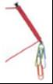 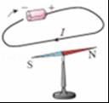 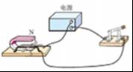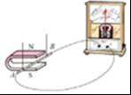

A B． C． D．

20.2017年10月28日，荆州国际马拉松赛激情开跑. 这是荆州有史以来规模最大、影响最广的一次国际体育赛事，向世界展示了一个生态、人文、健康、创新、开放的荆州. 以下说法正确的是

1. 某选手冲线后没有立即停下来，是因为受到惯性力的作用
2. 运动员鞋底面刻有凹凸不平的花纹，主要是为了增大压力
3. 奔跑中的运动员看到路旁的树向后退去，是以大地为参照物
4. 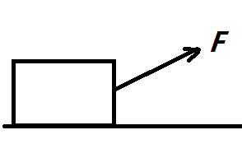某选手跑前1km用时5min，最后100m用时20s，该选手跑最后100m平均速度大

21. 如图所示，用细线拉着木块在水平面上做匀速直线运动，下列说法正确的是

A. 木块受到的摩擦力和细线对木块的拉力是一对平衡力

B. 木块对细线的拉力和细线对木块的拉力是一对平衡力

C. 木块对水平面的压力和水平面对木块的支持力是一对相互作用力

D. 木块对细线的拉力和手对细线的拉力是一对相互作用力

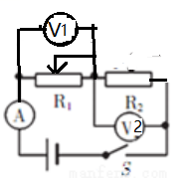22. 如图所示，将滑动变阻器*R*1与定值电阻*R*2接入电源电压不变的电路中. 闭合开关S，各表均有一定示数，滑动变阻器的滑片向右滑动到某一位置，电压表V1、V2示数的变化量分别为△*U*1、△*U*2.下列说法正确的是

A．V1示数变大，V2示数不变

B．V1示数变大，△*U*1＞△*U*2

C．V2示数变小，V2示数和电流表示数之比变小

D．V2示数变小，V2示数和电流表示数之比不变

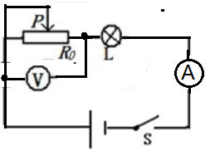23. 如图所示的电路，电源电压*U*=12V保持不变，滑动变阻器*R*0标有“100Ω 1A”字样，灯泡L标有“6V 6W”字样（灯丝电阻不随温度而变化），电流表量程为0～0.6A，电压表量程为0～15V. 为了确保测量准确，要求电表的示数不小于其最大测量值的1/3，要使测量准确并确保电路安全，下列判断正确的是

A．灯泡L消耗的最小功率是0.24W

B．正常发光时灯丝的电阻是12Ω

C．电路中电流的变化范围是0.11A～0.6A

D．滑动变阻器阻值的变化范围是14Ω～48Ω

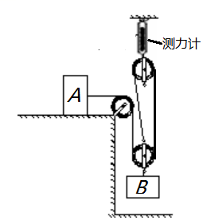24.如图所示，竖直固定的测力计下端挂一个滑轮组，已知每个滑轮重均为50N，滑轮组下端挂有物体B，滑轮组绳的末端通过定滑轮沿水平方向与物体A相连，物体A在绳的水平拉力作用下向右做匀速直线运动，此时测力计的示数为550N；在物体B下加挂重为90N的物体C后，用水平向左的力*F*拉动物体A可使其沿水平桌面向左做匀速直线运动，此时物体B上升的速度大小为5cm/s. 若不计绳重及滑轮的摩擦，g取10N/kg，则下列说法中正确的是

A．物体A所受滑动摩擦力大小为275N  
B. F的大小为530N

C. F做功的功率为42w

D．B的重力为500N

二、填空题（本大题包括4小题，每小题4分，共16分）25.（1）据报道，荆州机场已在沙市区岑河镇动工，机场的建成将为我们的出行带来极大方便. 飞机升空过程中，机翼________方（选填“上”或“下”）的空气流速大，压强小；随着海拔高度的升高，外界大气压强会________（选填“变大”、“变小”或“不变”）.

（2）游乐园的小朋友从滑梯上匀速下滑过程中，动能________（选填“增大”、“减小”或“不变”），同时臀部有灼热感，这是通过_________方式来改变内能的.

26.小明的爸爸新买了一辆燃油小汽车，小明估测了一下小汽车的宽大约为200_______（填长度单位）；刚打开车门，他就闻到一股气味，爸爸告诉他这其实是物理学中的________现象；汽车对地面的压力是由于_______（选填“轮胎”、“地面”）发生形变而产生的；汽车依靠发动机工作时的_______冲程获得动力.

1. 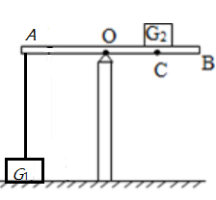某家庭用的电热水器将体积为60L，温度为20℃的自来水加热到50℃，则水吸收的热量为________J［水的比热容4.2×103J/（kg·℃）］. 若热水器的功率为2000w，用时5000s，则该热水器的效率为_________.
2. 如图所示，一轻质杠杆水平支在支架上，OA=20cm，*G*1是边长为5cm的正方体，*G*2重为20N. 当OC=l0cm时，绳子的拉力为_______N，此时*G*1对地面的压强为2×104Pa. 现用一水平拉力使*G*2以5cm/s的速度向右匀速直线运动，经过______s后，可使*G*1对地面的压力恰好为零．

三.实验与探究题（本大题包括5小题，每空1分，共24分）

29.（5分）如图甲是小明、小红两名同学分别探究“水的沸腾”的实验装置，他们所用的器材规格完全相同.

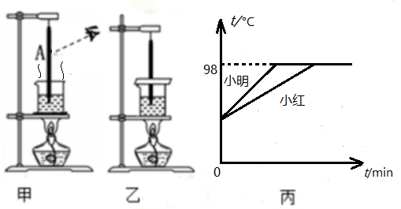

（1）安装实验器材时，应按照       的顺序进行（选填“自下而上”或“自上而下”）.

（2）安装好器材开始实验后，小红如图甲所示进行读数，其错误之处是：读数时，视线没有与温度计中液柱的上表面           .

（3）读数时小明发现A点有小水滴影响读数，小水滴的成因是             （填物态变化名称），而按乙图改进后可以顺利读数.

（4）图丙是两名同学根据实验数据绘制的水温随时间变化的图像.

①由图像可知，实验室当时的大气压          （选填“高于”、“低于”或“等于”）1标准大气压.

②若小明和小红所选水的质量分别为*m*1、*m*2，根据图像丙分析可知*m*1  ____*m*2（选填“＞”、“＜”或“=”）.

30.（6分）在探究凸透镜成像规律时，如图甲所示，将A凸透镜固定在光具座上35cm刻线处，将点燃的蜡烛放置在光具座上5cm刻线处，移动光屏，使烛焰在光屏上成清晰的像，由A凸透镜成像中物距和像距的变化关系画出图像如图乙所示；接着他保持蜡烛的位置不变，将凸透镜A换为凸透镜B并保持位置不变，移动光屏，使烛焰在光屏上成清晰的像，如图丙所示.

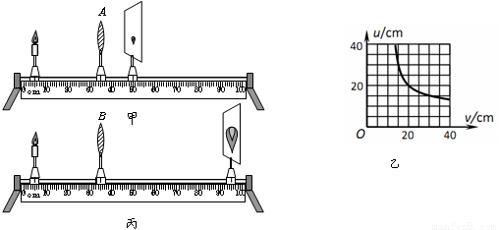

1. 请根据上述实验现象和凸透镜成像规律判断：凸透镜A的焦距是               cm，凸透镜A的焦距               凸透镜B的焦距（选填“大于”、“小于”或“等于”）.
2. 在甲图中，保持凸透镜不动，把蜡烛向右移动5cm，要想在光屏上再次得到清晰的像，应该把光屏向______（选填“左”、“右”）移动一段距离，像将______（选填“变大”、“变小”或“不变”）.

（3）图丙所示的实验现象可以说明_______的成像特点（选填“照相机”、“幻灯机”或“放大镜”）；若将远视眼镜放在蜡烛与凸透镜之间，光屏上原来清晰的像变模糊了，若保持凸透镜和光屏的位置不动，应使蜡烛________（选填“靠近”、“远离”）凸透镜，则又能在光屏上看到蜡烛清晰的像.

31.（5分）为了探究物体动能大小与哪些因素有关，同学们设计了如图甲、乙所示的实验装置来进行实验. 图甲是让不同质量的小球沿同一光滑斜面从B处由静止自由释放，然后分别撞击到放在同一水平面上的同一木块，木块在水平面上运动一段距离后静止时的情景；图乙是让质量相同的小球沿同一光滑斜面分别从A、B处由静止自由释放，然后分别撞击到放在同一水平面上的同一木块，木块在水平面运动一段距离后静止时的情景.

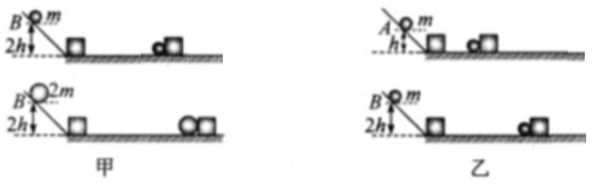

1. 若要探究动能大小与速度的关系，应选择图_ _____（选填“甲”、“乙”）进行实验.木块在水平面上滑动时，受到水平面的摩擦力 （选填“变大”、“变小”或“不变”），克服摩擦力做功的功率 （选填“变大”、“变小”或“不变”）.
2. 本实验装置的水平面如果绝对光滑，还能得出结论吗？ ，原因是 .

32.（5分）小芳到实验室做“测量小灯泡额定功率”的实验时，老师只给她提供了如下器材：标有“3.8V”的小灯泡、电源、滑动变阻器、开关、两个电压表V1和V2（没有电流表）、阻值为10Ω的定值电阻*R*0、导线若干. 她根据所给定的器材经过认真思考后设计了正确的实验电路，如图甲是该电路的不完整电路图.

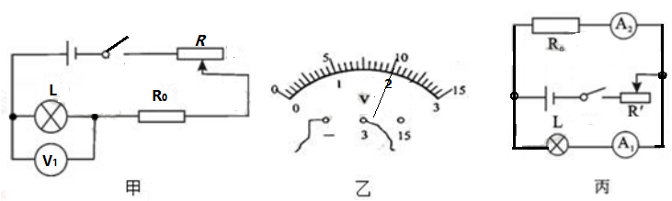

（1）请你将图甲中电路图补充完整.

（2）闭合开关后，为了测量小灯泡的额定功率，应调节滑动变阻器，使电压表V1的示数

为　 　V，此时电压表V2的示数如图乙所示，小灯泡的额定功率为　 　W.

（3）她还进一步设计出了如图丙所示电路图测量小灯泡额定功率，调节滑动变阻器，使电流表A2的示数为　 　A时，再读出电流表A1的示数，即可计算小灯泡的额定功率.

（4）小明说，利用丙图，把*R*0更换成未知电阻*R*x，把小灯泡的额定电流和额定功率当作已知条件（灯丝电阻随温度而变化），可以测出未知电阻*R*x的阻值. 方法为：调节滑动变阻器，使电流表A1的示数为_______A时，读出电流表A2的示数，即可计算*R*x的阻值.

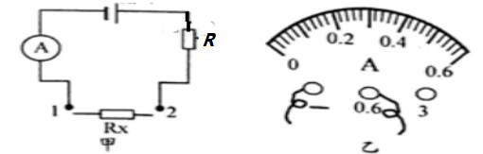33.（3分）小金在实验室做测量电阻实验时，设计了如图所示的电路，用来测量接入1、2两点间导体的电阻，已知电源电压为6V.

(1) 用导线直接连接1、2两点，电流表示数刚好达到最大测量值，则电阻*R*为 Ω.

(2)把待测电阻*R*x接入1、2两点之间，此时电流表读数为0.2A，则*R*x的阻值是________Ω.

(3)小金实验时，发现电流表损坏，于是找来另外一块表盘模糊不清但其他均完好的电流表做实验. 在实验过程中，先将电阻*R*1接在1、2两点之间，再将*R*2=30Ω并联在*R*1两端，前后两次电流表指针偏转角度之比为20:21，则

*R*1= Ω.

四．综合应用题（本大题包括2小题，8分+8分=16分.解题时要写出必要的文字说明、解答依据、重要演算步骤等）

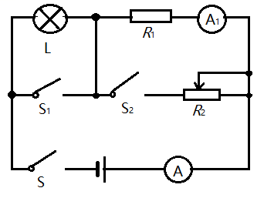34.如图，已知电源电压为24V，*R*2上标有“100Ω 3A”的字样，灯泡上标有“12V 3W”的字样，电流表A1的量程为0～0.6A，电流表A的量程为0～3A.

1. 求灯泡正常工作时的电阻；
2. 当闭合S，断开S1，S2时，灯泡正常工作，求*R*1的电阻；
3. 当S、S1、S2都闭合时，调节滑动变阻器，求*R*2的电功率变化范围.
4. 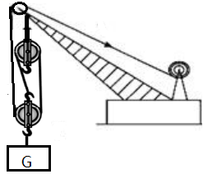如图所示是蒙华铁路荆州段长江大桥施工现场，工程师用起吊装置在江中起吊工件. 己知工件重4000N，每个滑轮重500N，声音在水中的传播速度是1500m/s.在水面上用超声测位仪向江底的工件垂直发射超声波，经过0.02s后收到回波.（不计绳重和摩擦，*g*=10N/kg，*ρ*水=1.0×103kg/m3)

（1）求工件在水下的深度；

（2）不计工件的高度，求水对工件产生的压强；

（3）当工件在水面下匀速上升时，绳子自由端的拉力为500N，求工件的体积；

（4）不计动滑轮体积，求工件在水下匀速上升时滑轮组的机械效率（结果在小数点后保留一位数字）.

**物理参考答案**

一、选择题。（共12小题，每小题2分，共24分）

|  |  |  |  |  |  |  |  |  |  |  |  |  |
| --- | --- | --- | --- | --- | --- | --- | --- | --- | --- | --- | --- | --- |
| 题号 | 13 | 14 | 15 | 16 | 17 | 18 | 19 | 20 | 21 | 22 | 23 | 24 |
| 答案 | A | C | B | C | A | B | D | D | C | D | A | B |

二、填空题。（共4小题，每题4分，共16分）

1. (1)上 变小 （2）不变 做功
2. cm（或厘米） 扩散 轮胎 做功
3. 7.56×106 75.6%
4. 10 10
5. 实验探究题。（共5小题，每空1分，共24分）
6. （1）自下而上 （2）相平 （3）液化 （4）低于 ＜
7. （1）10 小于 （2）右 变大 （3）幻灯机 靠近
8. （1）乙 （2）不变 变小

（3）不能 光滑水平面上，木块将不会停下来（或木块在光滑水平面上将永远匀速直线运动下去）

1. （1）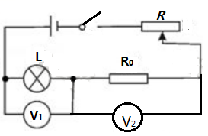

（2）3.8 0.76 （3）0.38 （4）0.2

1. （1）10 （2）20 （3）5
2. 综合应用题。（每题8分，共16分）
3. （1）*R*L= （2分）

（2） 闭合S，断开S1、S2时，*R*1与L串联，灯L发光正常，

*U*1=*U*电－*U*L=24v－12v=12v *IL*额=  *I*=*I*L额

*R*1= （3分）

（3）当S、S1、S2都闭合时，*R*1、*R*2并联，*U*1=*U*2=*U*电=24V *I*1=

*I*干max=3A *I*2max=*I*干max－*I*1=3A－0.5A=2.5A *P*2max=*UI*2max=24V×2.5A=60W

*R*2max=100Ω *P*2min=

*R*2的电功率范围为5.76W～60W （3分）

（其他正确解法参照此标准给分）

1. （1）*h*=*vt*=×1500m/s×0.02s=15m （2分）

（2）*P*=*ρ*水*gh*=1.0×103kg/m3×10N/kg×15m=1.5×105Pa （2分）

（3） 不计绳重及摩擦，F拉=

*F*浮=*G*物+*G*轮－n*F*拉=4000N+500N－3×500N=3000N

*F*浮= *ρ*水*gV*排 *V*排=（2分）

1. 工件在水中匀速上升时，*η=* （2分）

（其他正确解法参照此标准给分）